Sou da Igreja de 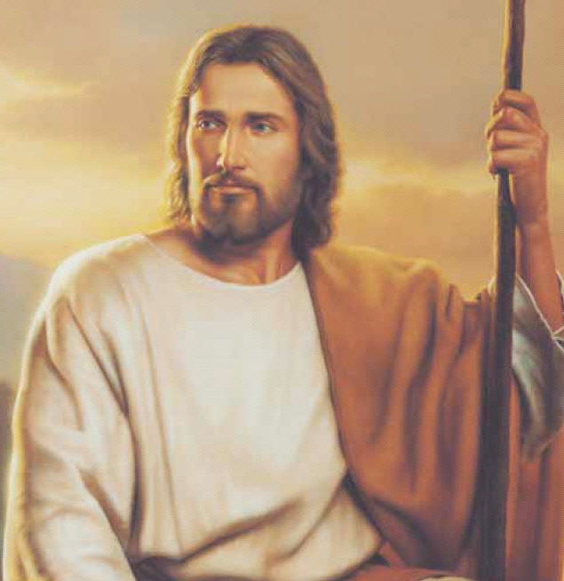
Jesus Cristo dos Santos do Últimos Dias
Eu sei quem sou eu
e o plano de Deus
com fé eu seguirei
Sei que Cristo é nosso Salvador 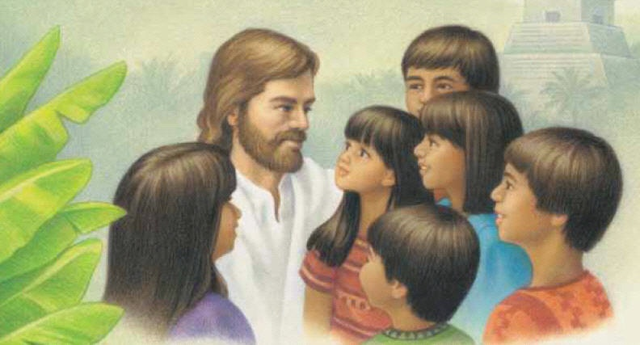
Seu nome honrarei

Seguindo a Jesus
verdade e luz
ao mundo anunciarei

